**最後のセーフティネット：生活保護制度**

決算委員会で取り上げました

**扶養は生活保護の要件ではありません**

他人事ではない保護基準引き下げ

窓口に行っても申請書を出そうとしない藤枝市

問題ある市の生活保護説明文は改めるべき

**市に「生活保護を受けたいのですが」と相談に行くと（生活**

**保護のしおり）という説明書が手渡されます。そこに”保護を**

**申請する前”にというコーナーをわざわざ設けて「親兄弟など**

**３親等親族など扶養義務者から扶養が行えるように努めてくだ**

**さい。努力してもなお最低生活が維持できないと認められない**

**時に生活保護が受給できる」と書かれています。**

**ここにある「扶養義務者」とは民法の規定（877条）にある**

**言葉。生活保護はこの条文を前提として具体的範囲・方法は決めていますが、扶**

**養義務者がそれ相応の生活を確保した上でなお余力がある場合にその範囲で負えば良い程度の義務で、わが子といえども成人して別に暮らしている場合にまで引き取ったり、余力がないのに仕送りを強制したりするものまでも対象としているわけではありません。**

**しかし、この“しおり”を見れば誰しも「まず親兄弟に頼りなさい」と解釈してしまうのではないでしょうか。私は扶養について市民に説明するのであれば、左の表のようなわかりやすく誤解のないようにすべきだと主張、市もこの点は改善を検討するとしました。**

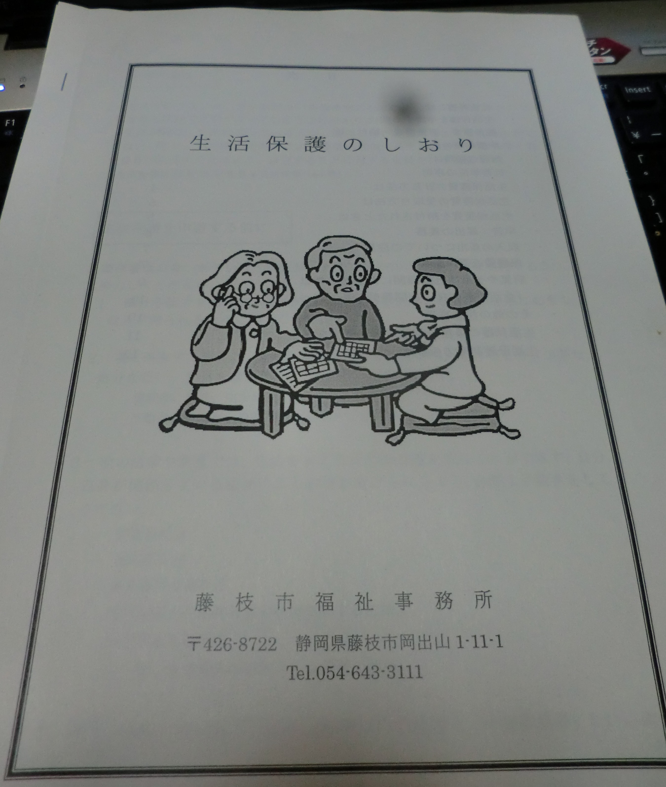

市が使っている

「生活保護のしおり」

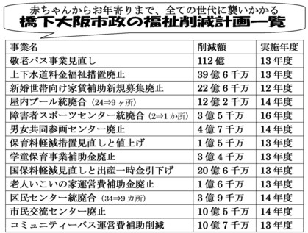

**二大政党制の行き詰まり感の中で「第三極」と言われる「維新の会」**

**でも橋下氏が３年間知事だった大阪府ではどういう政治が行われていたか、また現在の橋下大阪市政でどういう事が行われようとしているのか、メディアが取り上げる割には政策の報道がほとんどありません。**

**そこに共通しているのは、「大阪は破産会社だ！」と叫び声高に財政危機をあおりたてる中で、福祉や教育にターゲットを絞った容赦ない予算の削減です。この人が総理になったら‥**

暮らし破壊のオンパレード橋下府政

|  |
| --- |
| **障害者８団体補助金ゼロ** |
| **府営住宅１万戸削減** |
| **中小企業振興費３億円カット** |
| **高齢者・乳幼児等４医療費助成削減** |
| **大阪交響楽団補助金全廃** |

**メディアが持ちあげる**

**維新の会が大阪でやった事とやろうとする事**

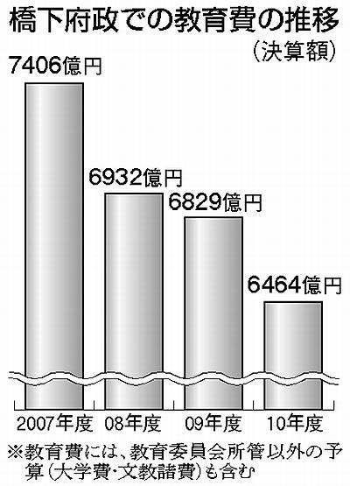

**住民税の非課税世帯や就学援助の対象基準は生活保護を基準にしています。生活保護が引き下げられればそれらの基準も引き下げられ全体が負のスパイラルに陥ります。**

**国民は誰でも生活保護を申請する権利を保障されています（第7条）ですが日本は補足率が際立って低い国。補足率とは生活保護を受ける資格があるのに実際に保護を受けている世帯の割合です。欧州では約8割なのに対し日本はたった2割です。藤枝をはじめ全国の窓口で“水際作戦”が横行しているからです。**

**藤枝市の場合、申請しようと来た人に対しまず制度の説明や相談を行っており最初から申請書を出しません。説明を聞くうちに申請せずに諦めて帰ってしまう事もありえます。市の誤った対応は改めるべきです。**

不正受給者は１％以下

**政府や自民党は今回の事件を口実に保護費の削減や申請基準の厳格化を行おうとしています。しかし全国的にみても不正受給とされているのはわずか１％以下。藤枝市でも昨年度２５４世帯が生活保護を受給していますが、不正受給とされたのはたった１件だけです。大半の方は真面目に更生を心掛けています**。

**改善を検討する（自立支援課長）**

**今、問題化している生活保護制度。私もこれまでにたびたび議会で取り上げてきました。**

**生活保護法は憲法25条の生存権に基づき法制化されています。国や自治体は生活保護を実施する責務がります。一方、国民は誰しも無差別平等に生活保護を受ける権利があります（第1条）**

**今回のお笑い芸人のケースは、別居している母親が被保護者である事が問題視されていますが、生活保護は世帯単位の収入状況を基に判断しますので、違法性はありません。**

**確かに生活保護法では「民法に定める扶養義務者の扶養は‥すべてこの法律による保護に優先して行われるものとする」（4条2項）と書かれてありますが、この法では要件とせず優先とされているのが重要です。仕送りあった場合でも、最低生活費に満たない部分は生活保護として支給されるのが法の理念です。（下図参照）**

**※最低生活費～居住地や年齢、世帯人数によって決められる生活費。それに満たなければ生活保護が支給される　例えば、藤枝市に住む74歳と70歳の夫婦二人の場合は月132000円であり、これ以下だと生活保護が受給できます（住宅扶助や医療扶助を除く）**

**最低生活費内で‥**

**仕送りを受けても生活保護は受けられます**

**※30代の単身男性が親から3万円仕送りを受けた場合**

|  |  |
| --- | --- |
| **仕送り3万円** | **生活保護4万2千円** |

**30代単身世帯の最低生活費は約７万２千円です。不足分４万２千円が生活保護から支給されます**

**最低生活費7万2千円**